Отчёт по индивидуальному проекту

Стадия 4

Икромджон Сатторов

Содержание

# 1 Цель работы

Зарегистрироваться на множестве сайтов, так или иначе связанных с научной деятельностью, и внести их на наш сайт. А также написать два поста.

# 2 Выполнение лабораторной работы

Зарегистрированный аккаунт на eLibrary (рис. 1)

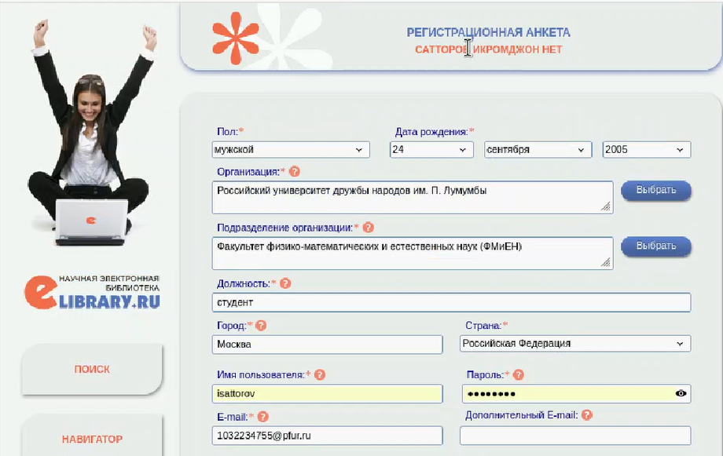

Рис. 1: фото подтверждение

Зарегистрированный аккаунт на Google Scholar (рис. 2)

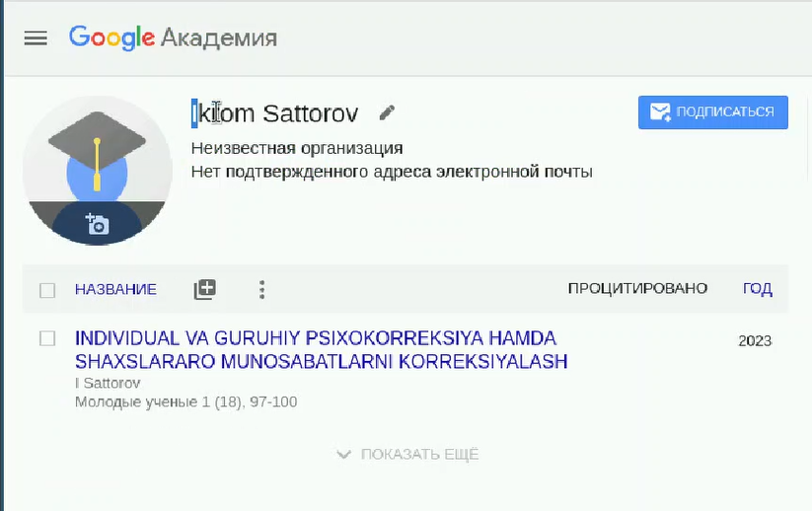

Рис. 2: фото подтверждение

Зарегистрированный аккаунт на ORCID (рис. 3)



Рис. 3: фото подтверждение

Зарегистрированный аккаунт на Mendeley (рис. 4)

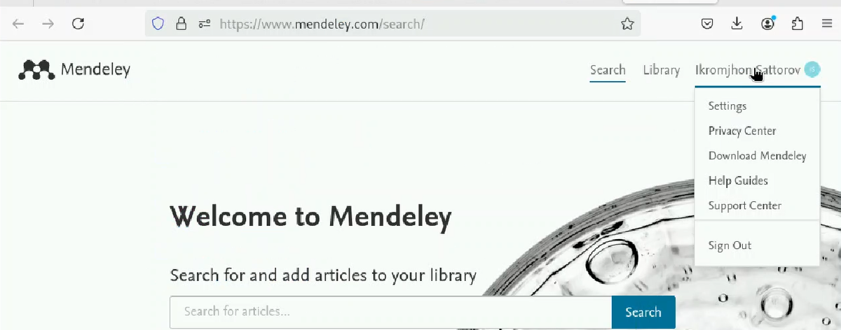

Рис. 4: фото подтверждение

Зарегистрированный аккаунт на ReseacrhGate (рис. 5)

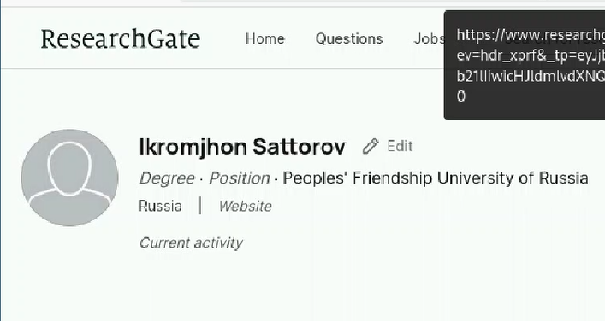

Рис. 5: фото подтверждение

Зарегистрированный аккаунт на Academia.edu (рис. 6)

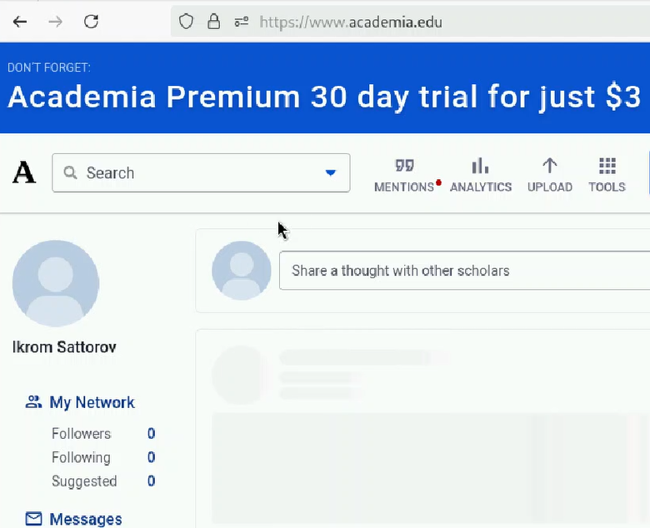

Рис. 6: фото подтверждение

Зарегистрированный аккаунт на arXiv (рис. 7)

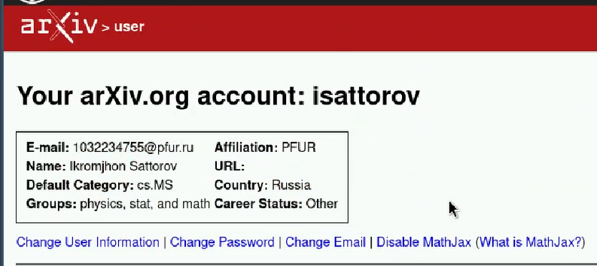

Рис. 7: фото подтверждение

Все добавленные сайты в профиле (рис. 8)



Рис. 8: общий вид

Пост по прошедшей неделе (рис. 9)

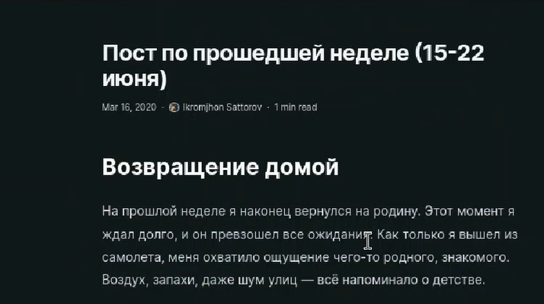

Рис. 9: пост о недел

Пост по выбору (рис. 10)

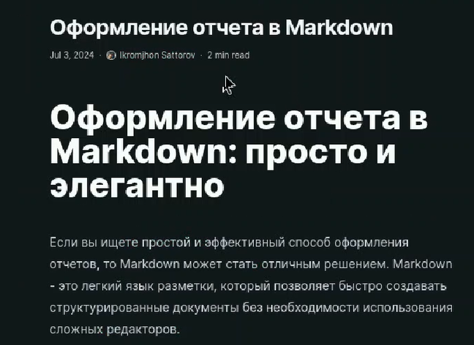

Рис. 10: пост на выбор

# 3 Выводы

Все необходимые сайты были добавлены в наш профиль. А также были написаны два поста.